НЕРАСТВОРЕННЫЕ ВЕЩЕСТВА В СТОЧНЫХ ВОДАХ

Нерастворенные вещества в сточных водах могут быть в грубодисперсном (в виде крупной взвеси) и тонкодисперсном (суспензии, эмульсии и пена) состоянии.
При принятой методике анализов часть нерастворенных веществ в сточных водах, задержанных на бумажном фильтре, называют взвешенными веществами. Массу их определяют после высушивания при температуре 105 (т. е. по сухому веществу).
В зависимости от размеров отдельных частиц (степени дисперсности) и их плотности взвешенные вещества могут выпадать в виде осадка, всплывать на поверхность воды или оставаться во взвешенном состоянии. Для большинства частиц, находящихся в воде в тонкодисперсном состоянии, вследствие их малого размера силы сопротивления среды по сравнению с силой тяжести очень велики, поэтому такие частицы практически не осаждаются и остаются во взвешенном состоянии.
Оседающими называют нерастворенные вещества, выпадающие на дно сосуда в виде осадка при 2-часовом отстаивании в лабораторных условиях: содержание оседающих веществ выражается по объему в мл/л или по массе (после сушки выпавшей взвеси при 105 и последующего взвешивания) в мг/л.
Общая масса взвешенных веществ в бытовых сточных водах составляет около 65 г на одного человека в сутки, из них оседающих веществ — от 35 до 50 г (в среднем 40 г на одного человека в сутки по сухому веществу), что составляет 60—75% общей массы.
Концентрация оседающих веществ в сточных водах при норме водоотведения 200 л на одного человека в сутки колеблется от 35х1000/200 = 175 до 50х1000/200=250 мг/л; при норме водоотведения 250 л — от 140 до 200 мг/л, а при норме 300 л — не более 167 мг/л.

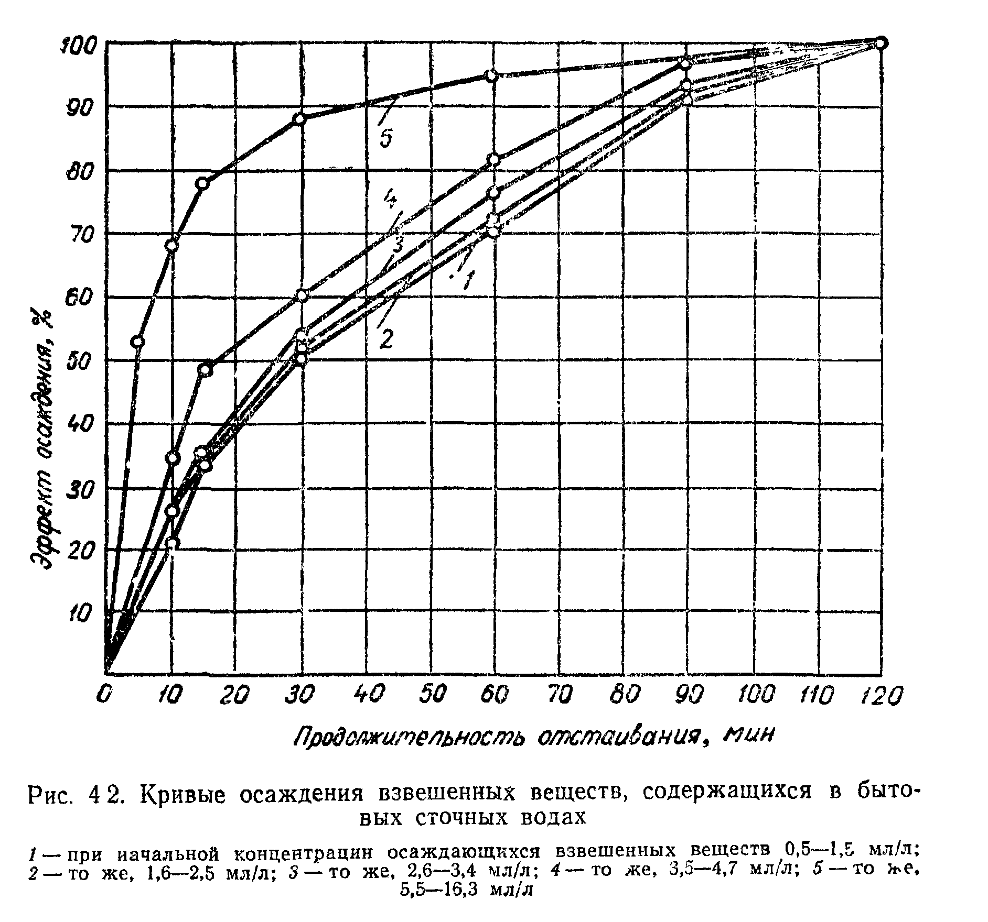

При удалении части домового мусора путем дробления и сплава по канализационной сети происходит значительное увеличение содержания взвешенных веществ в сточных водах. Количество отходов, подлежащих дроблению, составляет около 100 г на одного человека в сутки (по сухому веществу).
Осадок смеси бытовых сточных вод с производственными по своей структуре обычно занимает промежуточное положение между зернистым и хлопьевидным, приближаясь скорее к последнему. В производственных сточных водах характер взвешенных веществ, а следовательно, и осадок могут быть самыми разнообразными.
Осадок состоит из нерастворимых веществ и в том виде, в каком он выпускается из сооружений предварительной очистки (отстойников), характеризуется большой влажностью. Влажность осадка представляет собой отношение массы воды в осадке к общей массе осадка и выражается в процентах. Влажность определяют путем взвешивания сырого и высушенного при 105 осадка.
Объем осадка при лабораторных исследованиях определяют в коническом сосуде или цилиндре (сосуде Лисенко) вместимостью 0,5—1 л, нижняя часть которого градуирована на кубические сантиметры. В сосуде, наполненном тщательно взболтанной жидкостью, определяют объем осадка, образующегося через 5, 10, 15, 30, 60, 90 и 120 минут отстаивания; результаты выражают в миллиметрах на 1 л жидкости, получая, таким образом, динамику выпадения осадка. Объем осадка, выпадающего через указанные интервалы времени, часто выражают в процентах от объема осадка, образовавшегося за 120 минут (2 ч) отстаивания, так как в бытовых водах процесс осаждения практически заканчивается в течение этого времени. Эти проценты показывают эффект осаждения. Типичные для бытовых вод кривые осаждения взвешенных веществ в зависимости от их концентрации приведены на рис. 4.2.
Кроме оседающих веществ в сточных водах содержатся всплывавающие примеси, имеющие плотность меньше единицы (жиры, нефть, масла и др.). При отстаивании эти вещества всплывают на поверхность жидкости в сосуде и могут быть также определены по объему или по массе.
Выпавший осадок бытовых вод при отстаивании в течение 2 ч имеет первоначальную влажность около 97,5%· В дальнейшем осадок уплотняется, влажность его уменьшается до 93—95%, а содержание сухого вещества в единице объема повышается с 2,5 до 5—7%. В силу большой влажности осадка, с которой обычно приходится иметь дело (80% и более) , плотность осадка очень близка к плотности воды, и поэтому можно считать, что объем осадка при изменении его влажности меняется в том же отношении, как и его масса. Объем (а следовательно, и масса) сырого осадка при уплотнении уменьшается обратно пропорционально проценту содержания в нем сухого вещества.
Если обозначить через объем осадка при влажности %, а через объем того же осадка при влажности %, то
(4.1)
Изменяется объем осадка соответственно изменению его влажности лишь при ее величине не менее 80%. При дальнейшем удалении влаги осадок становится пористым, и изменение его объема уже не соответствует изменению влажности. Объем осадка, выпадающего в отстойниках при продолжительности отстаивания 1,5 ч, принято считать равным 0,8 л на одного человека в сутки при влажности осадка 95% D0 г по сухому веществу). Кроме того, нерастворимые вещества массой около 2 г на одного человека в сутки (по сухому веществу) задерживаются на решетках и около 12 г — в песколовках.
Как указывалось, нерастворимые вещества, содержащиеся в сточных водах, состоят из органической и неорганической частей. Для определения массы тех и других осадок высушивают при температуре 105 , а затем воздушно-сухой осадок прокаливают при температуре 600 . При прокаливании органическая часть сгорает, а неорганическая остается в виде золы. Отношение массы оставшейся золы к общей массе абсолютно сухого вещества осадка, выраженное в процентах, определяет зольность осадка; потеря при прокаливании 100% минус зольность) определяет количество беззольного вещества.
В осадке бытовых сточных вод масса золы колеблется от 20 до 30%, а масса беззольного вещества — от 70 до 80%. Примесь к бытовым водам производственных сточных вод может значительно изменить зольность осадка в ту или другую сторону.

